DELL perc 5/e RAID卡配置 创建raid、创建热备盘Hot spare、删除raid详细教程附图

RAID的分类

RAID 0，无冗余无校验的磁盘阵列。数据同时分布在各个磁盘上，没有容错能力，读写速度在RAID中最快，但因为任何一个磁盘损坏都会使整个RAID系统失效，所以安全系数反倒比单个的磁盘还要低。一般用在对数据安全要求不高，但对速度要求很高的场合，如：大型游戏、图形图像编辑等。此种RAID模式至少需要2个磁盘，而更多的磁盘则能提供更高效的数据传输。  
RAID 1，镜象磁盘阵列。每一个磁盘都有一个镜像磁盘，镜像磁盘随时保持与原磁盘的内容一致。RAID1具有最高的安全性，但只有一半的磁盘空间被用来存储数据。主要用在对数据安全性要求很高，而且要求能够快速恢复被损坏的数据的场合。此种RAID模式每组仅需要2个磁盘。

RAID 0+1，从其名称上就可以看出，它把RAID0和RAID1技术结合起来，数据除分布在多个磁盘上外，每个磁盘都有其物理镜像盘，提供全冗余能力，允许一个以下磁盘故障，而不影响数据可用性，并具有快速读写能力。但是RAID0+1至少需要4个磁盘才能组建。

 对RAID进行操作很可能会导致数据丢失，请在操作之前务必将重要数据妥善备份，以防万一。

名称解释：

**Disk Group：**磁盘组，这里相当于是阵列，例如配置了一个RAID5，就是一个磁盘组

**VD(Virtual Disk)：** 虚拟磁盘，虚拟磁盘可以不使用阵列的全部容量，也就是说一个磁盘组可以分为多个VD

**PD(Physical Disk)：** 物理磁盘

**HS：Hot Spare** 热备

**Mgmt：**管理

【一】，创建逻辑磁盘

1、按照屏幕下方的虚拟磁盘管理器提示，在VD Mgmt菜单（可以通过CTRL+P/CTRL+N切换菜单），按F2展开虚拟磁盘创建菜单

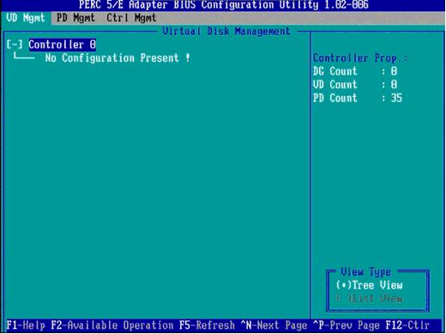

2、在虚拟磁盘创建窗口，按回车键选择”Create New VD”创建新虚拟磁盘

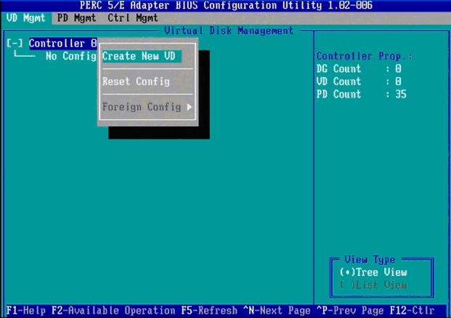

3、在RAID Level选项按回车，可以出现能够支持的RAID级别，RAID卡能够支持的级别有RAID0/1/5/10/50，根据具体配置的硬盘数量不同，这个位置可能出现的选项也会有所区别。

选择不同的级别，选项会有所差别。选择好需要配置的RAID级别（我们这里以RAID5为例），按回车确认。

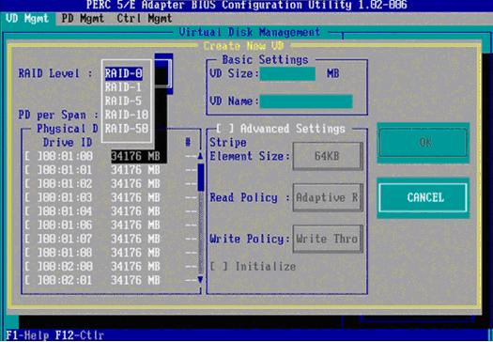

4、确认RAID级别以后，按向下方向键，将光标移至Physical Disks列表中，上下移动至需要选择的硬盘位置，按空格键来选择（移除）列表中的硬盘，当选择的硬盘数量达到这个RAID级别所需的要求时，Basic Settings的VD Size中可以显示这个RAID的默认容量信息。有X标志为选中的硬盘。

选择完硬盘后按Tab键，可以将光标移至VD Size栏，VD Size可以手动设定大小，也就是说可以不用将所有的容量配置在一个虚拟磁盘中。如果这个虚拟磁盘没有使用我们所配置的RAID5阵列所有的容量，剩余的空间可以配置为另外的一个虚拟磁盘，但是配置下一个虚拟磁盘时必须返回VD Mgmt创建（可以参考第13步，会有详细说明）。VD Name根据需要设置，也可为空。

注：各RAID级别最少需要的硬盘数量，RAID0=1 RAID1=2 RAID5=3 RAID10=4 RAID50=6

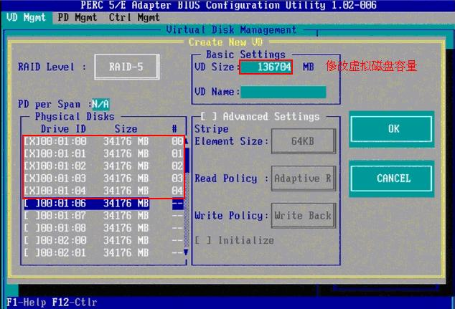

5、修改高级设置，选择完VD Size后，可以按向下方向键，或者Tab键，将光标移至Advanced Settings处，按空格键开启（禁用）高级设置。如果开启后（红框处有X标志为开启），可以修改Stripe Element Size大小，以及阵列的Read Policy与Write Policy，Initialize处可以选择是否在阵列配置的同时进行初始化。

高级设置默认为关闭（不可修改），如果没有特殊要求，建议不要修改此处的设置。

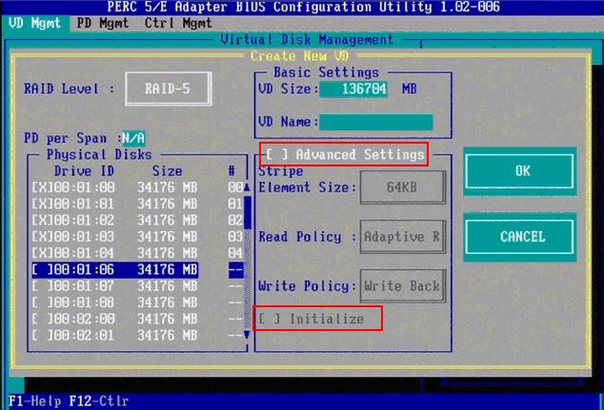

6、上述的配置确认完成后，按Tab键，将光标移至OK处，按回车，会出现如下的提示，如果是一个全新的阵列，建议进行初始化操作，如果配置阵列的目的是为了恢复之前的数据，则不要进行初始化。按回车确认即可继续。

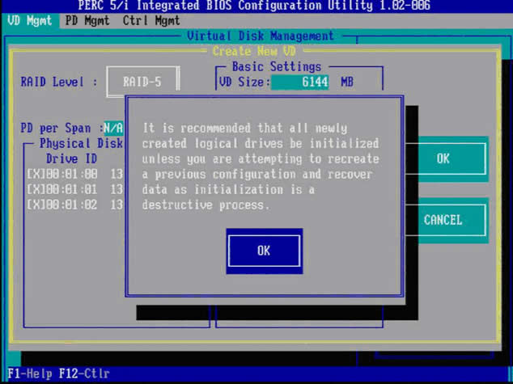

7、配置完成后，会返回至VD Mgmt主界面，将光标移至图中Virtual Disk 0处，按回车。

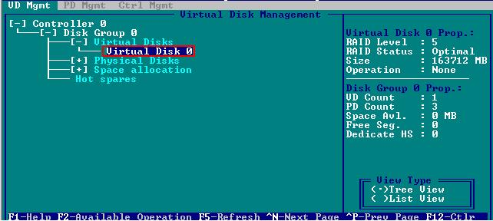

8、可以看到刚才配置成功的虚拟磁盘信息，查看完成后按esc键可以返回主界面

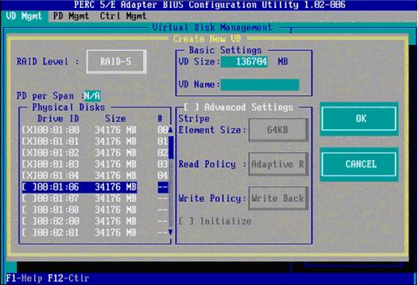

9、在此界面，将光标移至图中Virtual Disk 0处，按F2键可以展开对此虚拟磁盘操作的菜单。

注：左边有+标志的，将光标移至此处，按向右方向键，可以展开子菜单，按向左方向键，可以关闭子菜单

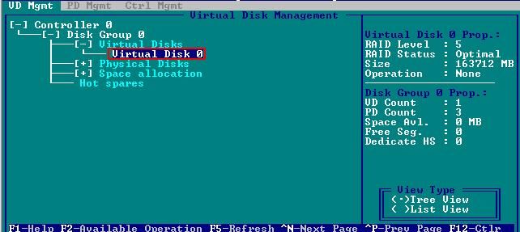

10、如下图红框所示，可以对刚才配置成功的虚拟磁盘（Virtual Disk 0）进行初始化（Initialization），一致性校验（Consistency Check），删除，查看属性等操作。

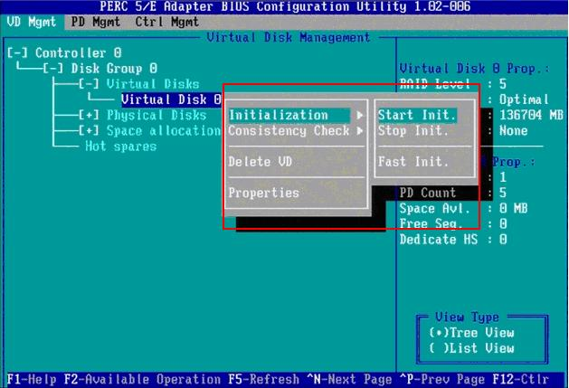

11、如果我们要对此虚拟磁盘进行初始化，可以将光标移至Initialization处，回车后选择Start Init。此时会弹出提示窗口，初始化将会清除所有数据，如果确认要进行初始化操作，在OK处按回车即可继续。

注：初始化会清除硬盘、阵列中的所有信息，并且无法恢复

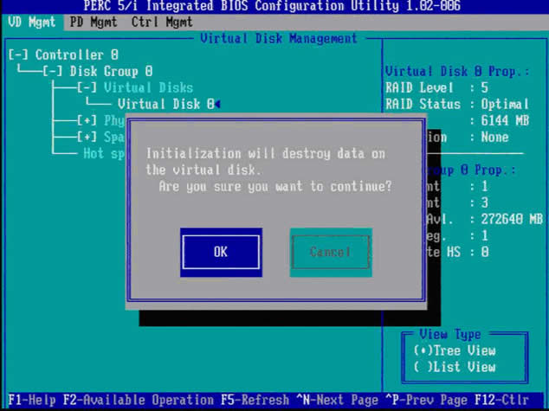

12、确认后可以看到初始化的进度，左边红框处为百分比表示，右边红框处表示目前所作的操作。等待初始化进行为100%，虚拟磁盘的配置完成。

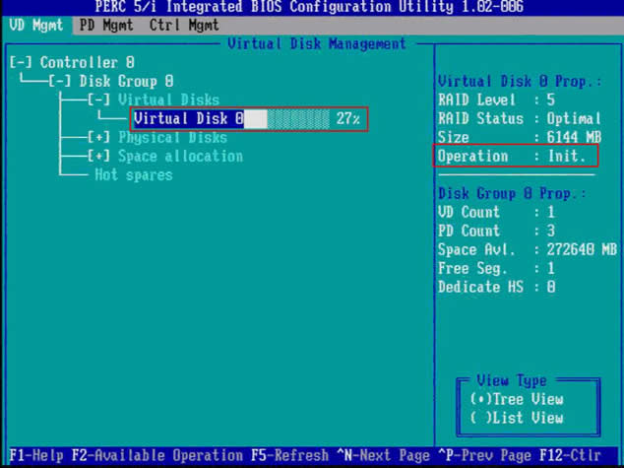

13、如果刚才配置虚拟磁盘的时候没有使用阵列的全部容量，剩余的容量可以在这里划分使用。将光标移至Space allocation处，按向右方向键展开此菜单

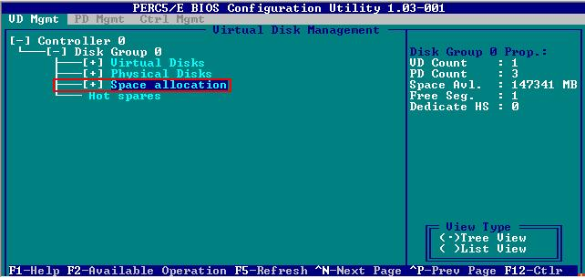

14、将光标移至*Free Space*处，按F2键，至第15步，或者直接按回车至第16步

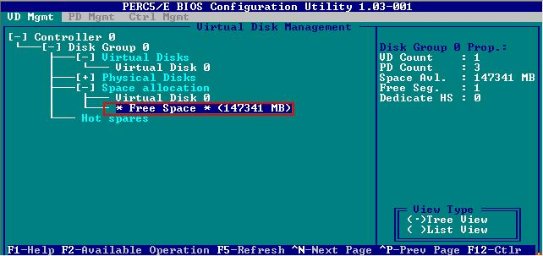

15、在弹出的Add New VD处按回车键。

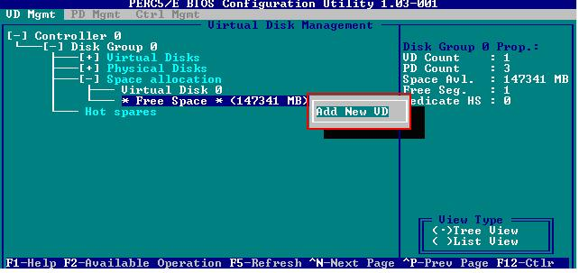

16、再次进入配置虚拟磁盘的界面，此时左边红框处为刚才配置的虚拟磁盘已经选择的物理磁盘信息，右边红框处可以选择这次要划分的容量空间。同样，如果不全部划分，可以再次返回第13步，进行再一个虚拟磁盘的创建。

注：由于虚拟磁盘的建立是基于刚才所创建的阵列，所以RAID Level与刚才所创建的相同，无法更改。

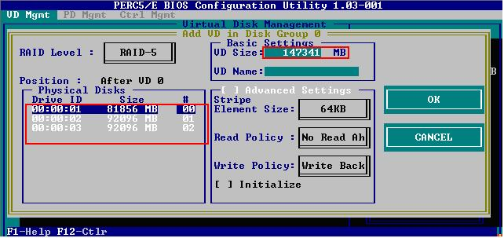

17、每一次创建，都会在Virtual Disks中添加新的虚拟磁盘。这些虚拟磁盘都是在同一个磁盘组（也就是我们刚才所配置的RAID5）上划分的。

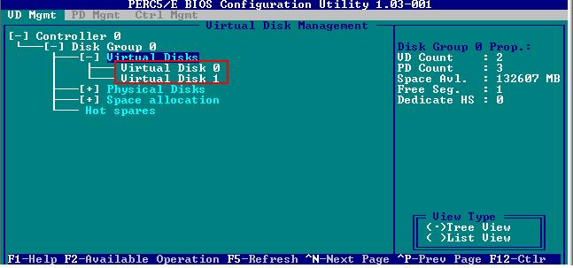

【二】，配置热备（Hot spare）

配置Hot Spare有两种模式，一种是全局热备，也就是指这个热备硬盘可以做为这个通道上所有阵列的热备；另一种是独立热备，配置硬盘为某个指定的磁盘组中的所有虚拟磁盘做热备，也就是说这个磁盘组以外的其他阵列即使硬盘掉线，这个热备也不会去自动做rebuild

配置全局热备：

1、首先要已经有存在的磁盘组（阵列），我们这里举例为已经配置了两个阵列，阵列0是由0、1、2三块物理磁盘配置的RAID5，阵列1是由4、5两块物理磁盘配置的RAID1，如图：

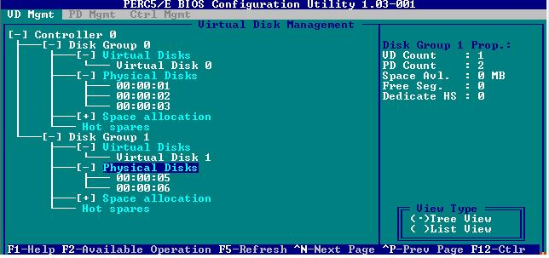

2、按CTRL+N 切换至PD Mgmt界面，可以看到4号硬盘的状态是Ready。

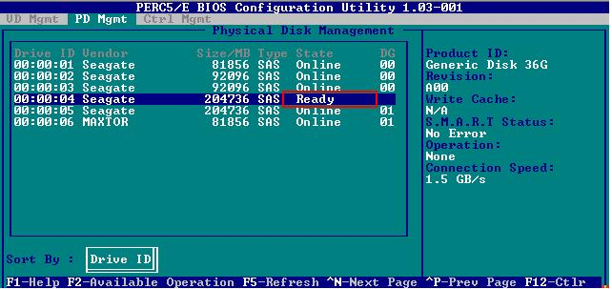

3、将光标移至4号硬盘，按F2，在弹出的菜单中，选择Make Global HS，配置全局的热备盘

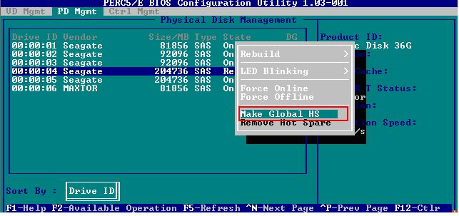

4、确认后，4号硬盘的状态变为Hotspare

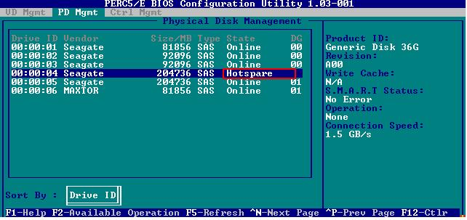

5、配置完成后，可以看到磁盘组0与磁盘组1的热备盘都是同一个。

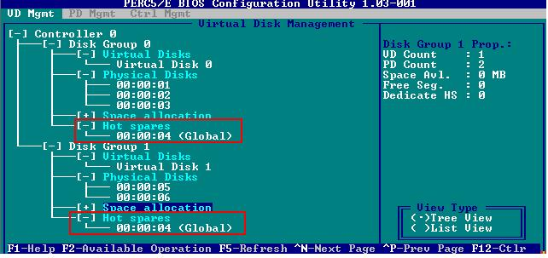

6、移除热备，进入PD Mgmt菜单，将光标移至热备盘处，按F2，选择Remove Hot Spare，回车移除

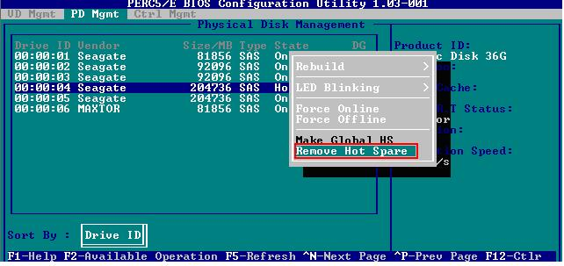

配置独立热备：

1、在配置好的虚拟磁盘管理界面下，将光标移至需要配置独立热备的磁盘组上，按F2键，在出现的菜单中选择 Manage Ded. HS

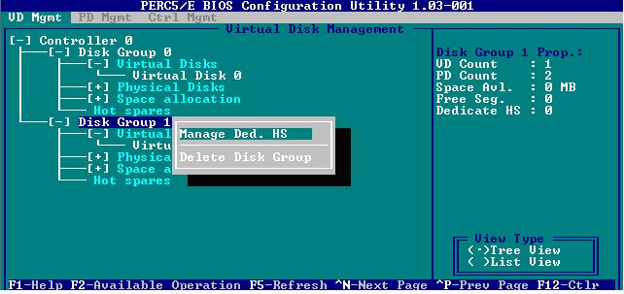

2、将光标移至需要配置为热备的硬盘上，按空格键，看到X标识，说明此硬盘被选择。将光标移至OK处回车，完成配置

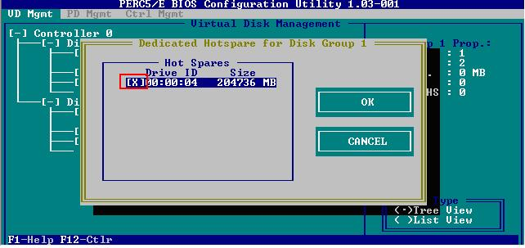

3、可以看到磁盘组0已经有了热备盘，并且是Dedicated。而磁盘组1并没有热备盘。

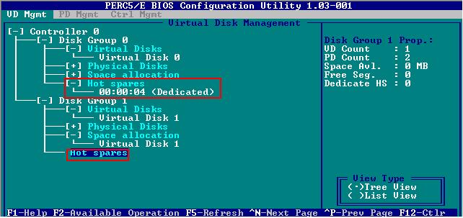

4、移除热备，同第1步，将光标移至需要移除热备的磁盘组上，按F2键，在出现的菜单中选择 Manage Ded. HS



5、将光标移至需要移除的热备硬盘上，按空格键，去掉X标识，说明此硬盘被移除。将光标移至OK处回车，完成热备移除。

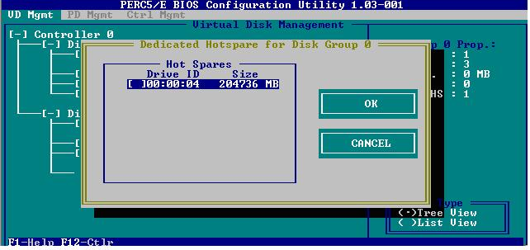

【三】删除虚拟磁盘：

1、将光标移至要删除的虚拟磁盘处，按F2，选择Delete VD按回车继续

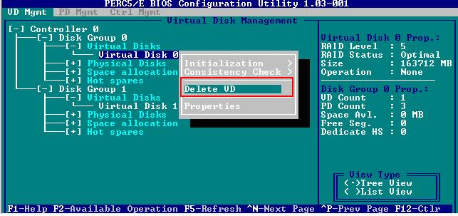

2、在弹出的确认窗口，OK处按回车确认即可删除。

注：删除的同时会将此虚拟磁盘的数据全部删除。

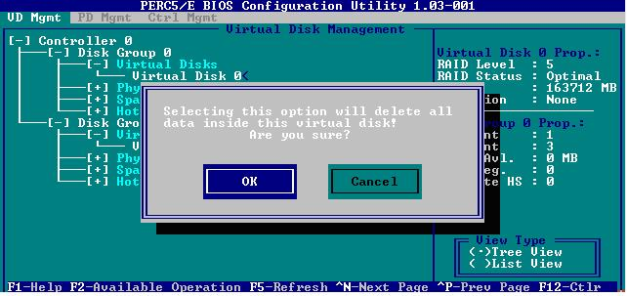

3、删除磁盘组，将光标移至要删除的磁盘组处，按F2，选择Delete Disk Group按回车继续

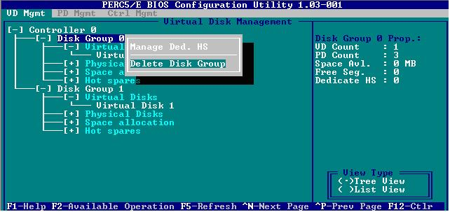

4、在弹出的确认窗口，OK处按回车确认，即可删除

注：删除的同时会将此磁盘组的数据全部删除。

